接口文件注册方式

1）右键接口文件选中打开方式-->选择默认程序

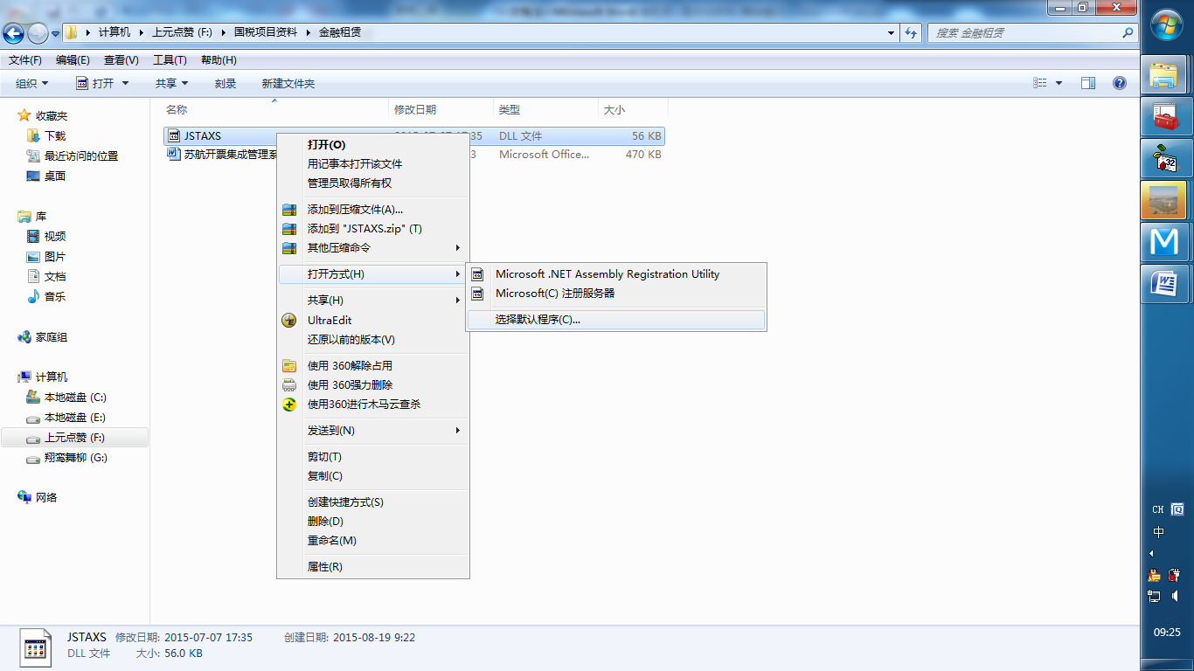

2）点击浏览按钮

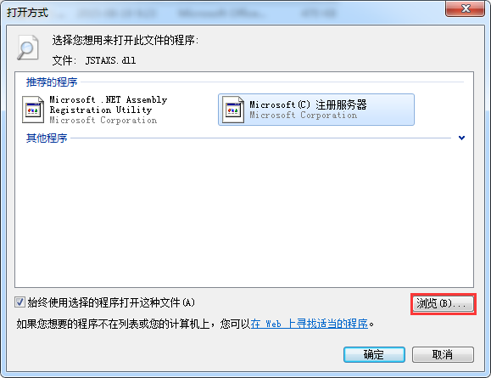

3）选择C：/Windows/System32/regsvr32.exe，点击打开。

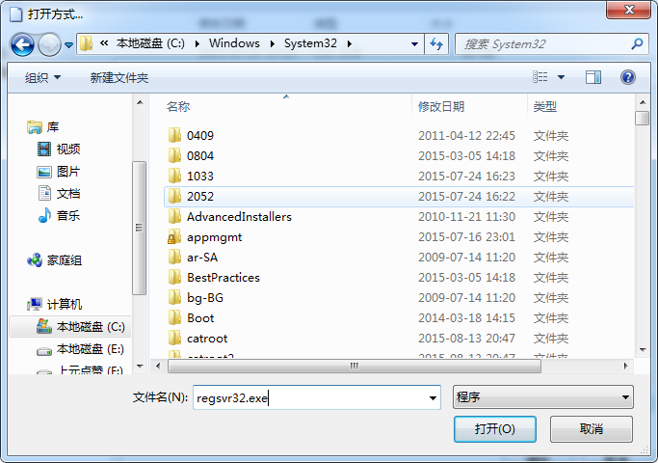

4）单击确定按钮。

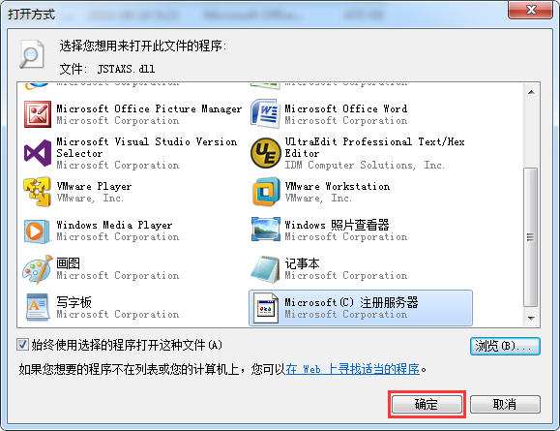

5）完成注册

